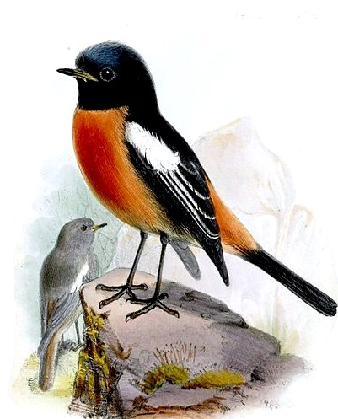
Она шоссе перелетала.
Водитель не затормозил,
И птичка бедная попала
Под тяжело гружённый ЗИЛ.
Возьми она чуть-чуть повыше
Она б себя уберегла:
Она не только что над крышей,
Над лесом пролететь могла!
Был майский вечер тих и светел,
В сиренях пели соловьи.
И этот случай не отметил
Дежурный местного ГАИ.

